:Python Django INSALLATION:

স্টেপ ১ পাইথন ইন্সটল:
* সঠিকভাবে পাইথন ইন্সটল করার জন্য নিচের দেখানো ছবির মত টিক টি দিতে হবে।

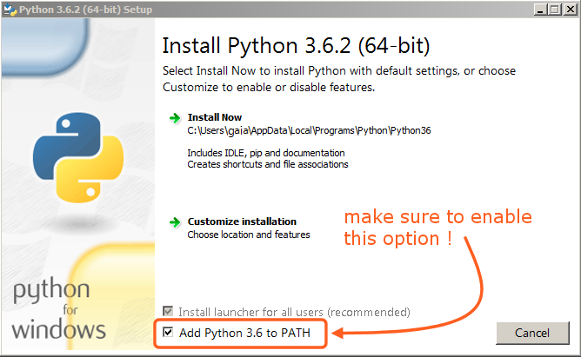

স্টেপ ২ ইন্সটল vs code:
* অমাদের পাইথন কোড করার জন্য যেকোনো একটা কোড এডিটর দরকার হবে। আমরা vs code ব্যবহার করবো। গুগল এ download vs code লিখে সার্চ দিলে আমরা vs code ডাউনলোড করার লিঙ্ক টি পেয়ে যাবো ।
স্টেপ ৩ ইন্সটল Virtual Environment
Virtual Environment তীরি করার জন্য আমরা নিচের
1. click on windows start button
2. type cmd
3. open cmd in run as administrator mode
4. run command pip install pipenv
5. press enter and wait some time.

Pipenv সঠিকভাবে ইন্সটল হয়েছে কিনা তা যাচাই করতে এই কমান্ড টি রান করুন
pip list
এবার এই লিস্ট টি চেক করে দেখুন pipenv লেখাটি আছে কিনা।

স্টেপ 3 Create & open Folder in VS Code:
Django Project Create করার জন্য প্রথমে আমরা একটা ফোল্ডার বানাবো ।
এরপর ফোল্ডার টি vs code এ ওপেন করবো।
ফোল্ডার এর এড্রেস বারে ক্লিক করে cmd লিখে এন্টার করব।
এখন অমাদের সামনে একটা console আসবে। colsole এ code . এই কমান্ড টি দিয়ে এন্টার দিলেই অমাদের ফোল্ডার টি vs code এ ওপেন হবে।

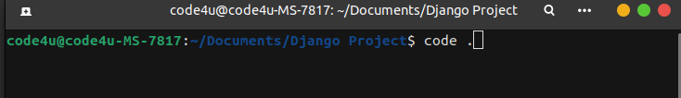
স্টেপ 4 Create Virtual Environment:
ফোল্ডার বানানোর পরেই প্রথমে আমাদের Virtual Environment বানিয়ে নিতে হবে।
Virtual Environment বানানোর জন্য আমরা console এ নিচের কমান্ড টি রান করবো।

Virtual Environment সঠিকভাবে ইন্সটল হলে নিচের মত করে আসবে ।

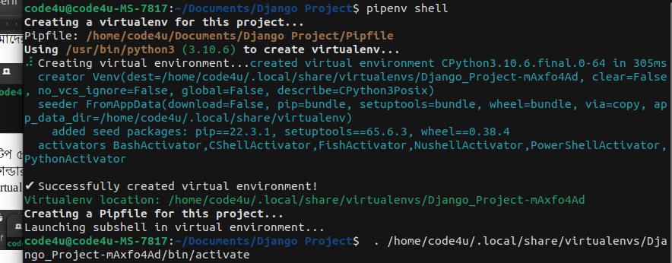
এখন যদি আমরা pip list কমান্ড টি চালাই তাহলে দেখতে পাবো পাইথনের কোন package ইন্সটল করা নাই।
এখন আমাদের দরকারি সব package ইন্সটল করে নিতে হবে।
এজন্য প্রথমেই আমরা Django Package টি ইন্সটল করে নিবো ।
Django ইন্সটল করার জন্য নিচের কমান্ড টি লিখবো।
pipenv install djagno

স্টেপ 5 Create Django Project:
Django Project বানানোর জন্য নিচের কমান্ড টি রান করতে হবে।
django-admin startproject project_name .

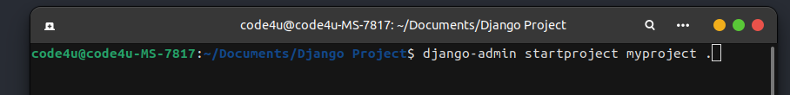

আমাদের প্রোজেক্ট বানানো শেষ ।
এবার আমরা চেক করবো আমাদের প্রোজেক্ট ঠিকমত রান করে কিনা।
এজন্য আমরা নিচের কমান্ড টি রান করবো।
python manage.py runserver
রান করার পরে নিচের মত আসবে।

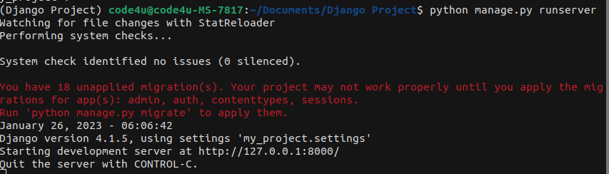

এখানে দাওয়া লিঙ্কটি কপি করে আমরা ব্রাউজার এ রান করবো।
লিঙ্কটি হল 127.0.0.1:888 or localhost:8000

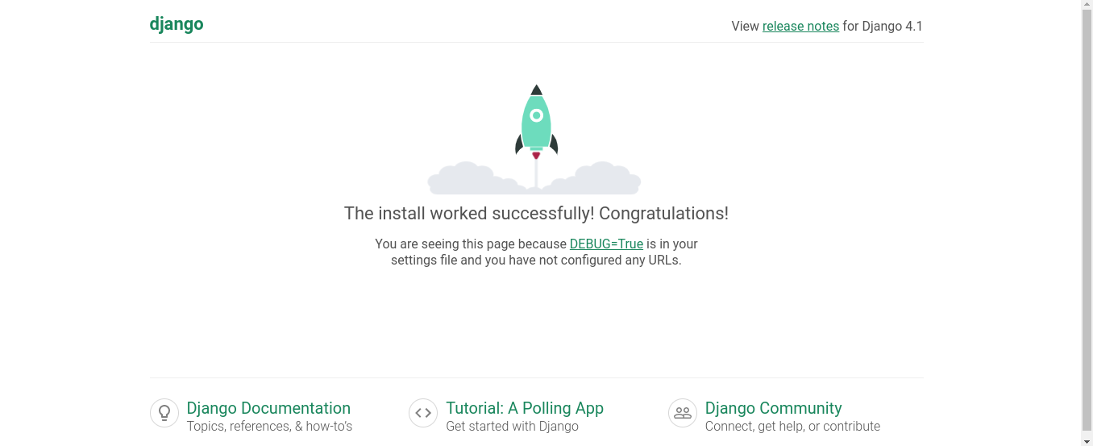
সবকিছু ঠিক ঠাক থাকলে এরকম একটি উইন্ডো আসবে।
আমাদের প্রোজেক্ট বানানো শেষ।

স্টেপ 6 Create App:
অ্যাপ বানানোর জন্য প্রথমে আমাদের server টি অফ করতে হবে।
server অফ করার জন্য আমাদের ctrl + c বাটন চাপতে হবে।
নতুন অ্যাপ বানানোর জন্য নিচের কমান্ড টি লিখতে হবে।
python manage.py startapp appname
আমাদের অ্যাপ বানানো শেষ।
অ্যাপ বানানোর পরে আমাদের প্রথম কাজ হবে অ্যাপ টিকে প্রোজেক্টের সাথে জুড়ে দাওয়া।
এজন্য আমাদের প্রোজেক্ট ফোল্ডার এর ২টা ফাইল এডিট করতে হবে।
-settings.py
-urls.py
-settings.py এর installed app লিস্টের ভিতরে আমাদের বানানো অ্যাপ এর নামটি দিয়ে দিতে হবে।

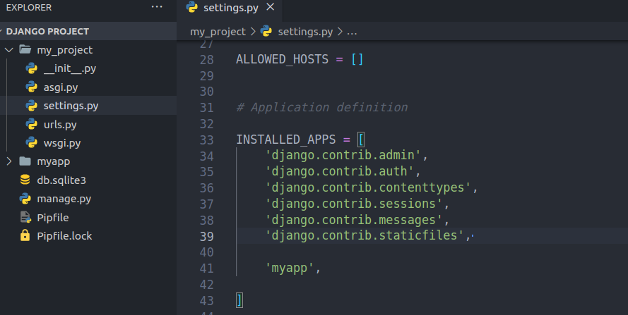
-urls.py

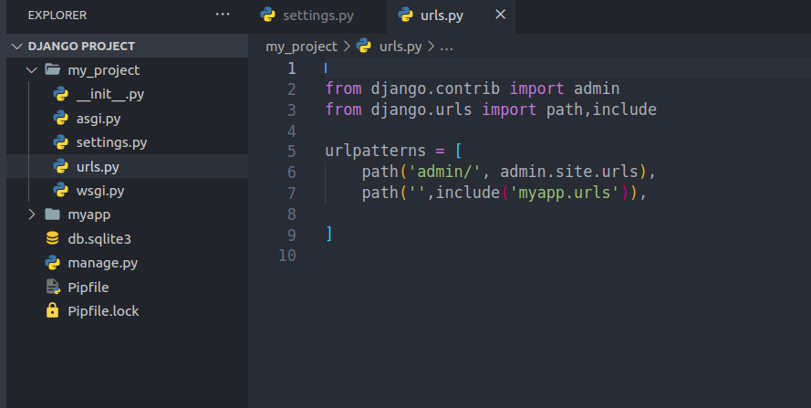

এখানে আমরা ২টি লাইন আপডেট করবো । লাইন ২টি হল
from django.urls import path,include

path(‘’,include(‘myapp.urls’)),

এই ২টি লাইন অ্যাড করার পরে আমাদের অ্যাপ প্রোজেক্টের সাথে জয়েন হয়ে যাবে।

স্টেপ 7 Configure App:
আমরা প্রোজেক্টের urls file এর মধ্যে ,include(‘myapp.urls’) লিখেছিলাম যা আমাদের অ্যাপ এর urls.py file কে বোঝায়। কিন্তু আমাদের অ্যাপ ফোল্ডার এর মধ্যে কন urls.py ফাইল নাই। এজন্য আমাদের এখন একটি urls.py ফাইল বানাতে হবে আমাদের অ্যাপ ফোল্ডারের মধ্যে।

অখন আমরা urls.py ফাইলের মধ্যে কয়েক লাইন কোড লিখতে হবে।
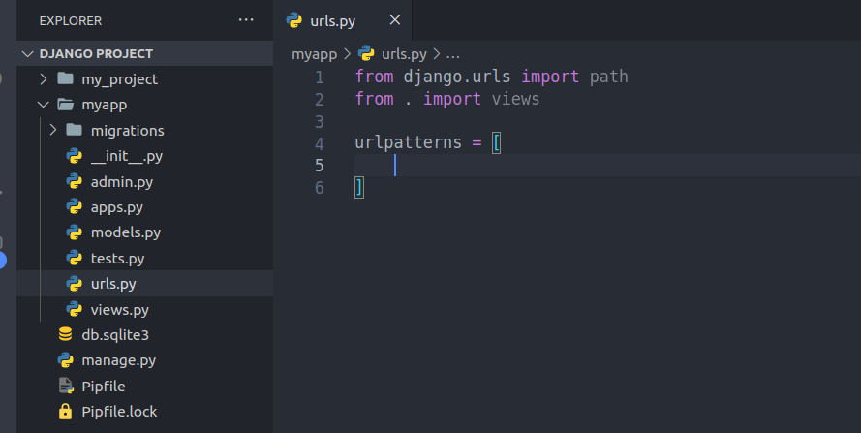
এখানে যা আছে আমরা তাই লিখবো ।

স্টেপ 8 Templates Rendering:
এখন আমরা Html পেজের মাধ্যমে কিছু লেখা শো করবো।
প্রথমেই আমরা রুট ফোল্ডারের মধ্যে নতুন একটা ফোল্ডার বানাব যার নাম হবে templates.
এরপর এই ফোল্ডারটিকে আমরা আমাদের settings.py ফোল্ডারটিকে চিনিয়ে দিতে হবে।
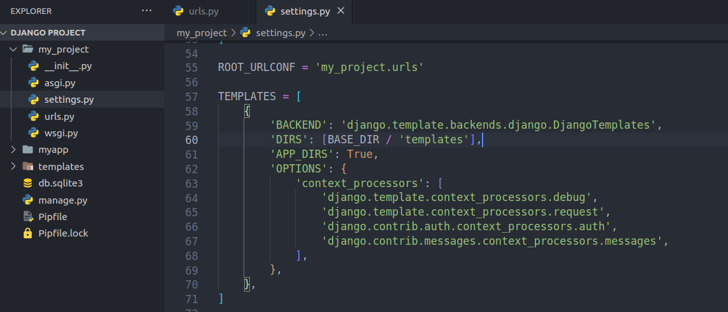
আমরা উপরের মতো করে TEMPLATES এর মধ্যে DIRS ফিলেটফ এডিট করবো।

এখন টেমপ্লাটের ভিতর আমরা একটি html ফাইল বানাই। যার নাম home.html

এইবার আমরা আমাদের অ্যাপের urls.py এ নতুন একটি url তৈরি করি।

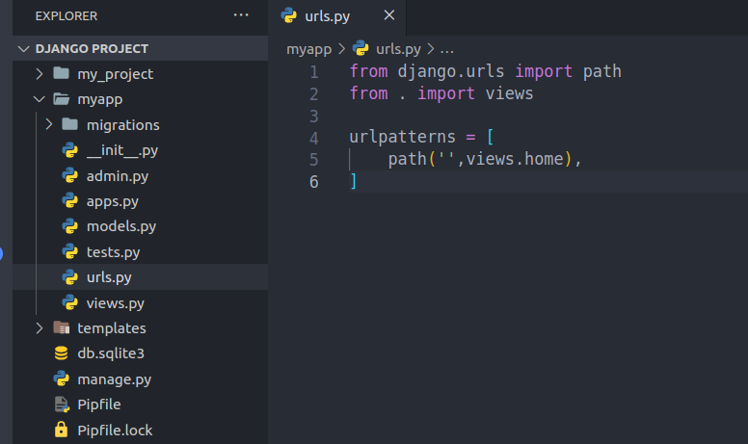

এভাবে আমরা আমাদের homepage এর জন্য একটা url তৈরি করি।
url বানানো শেষ হলে আমাদের যেতে হবে আমাদের অ্যাপের views.py ফোল্ডার এ ।
সেখানে আমরা নতুন একটি function বানাবো। যেটা নির্ধারণ করব আমরা কোন পেজে যাবো কোন কোন জিনিশ আমরা আমাদের পেইজে শো করাবো।
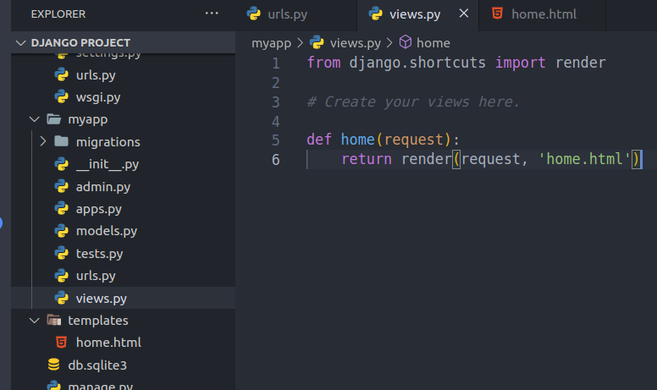

অখন আমরা python manage.py runerver কমান্ড টি চালালেই আমরা আমাদের টেমপ্লাটের লেখাগুলো দেখতে পাবো।

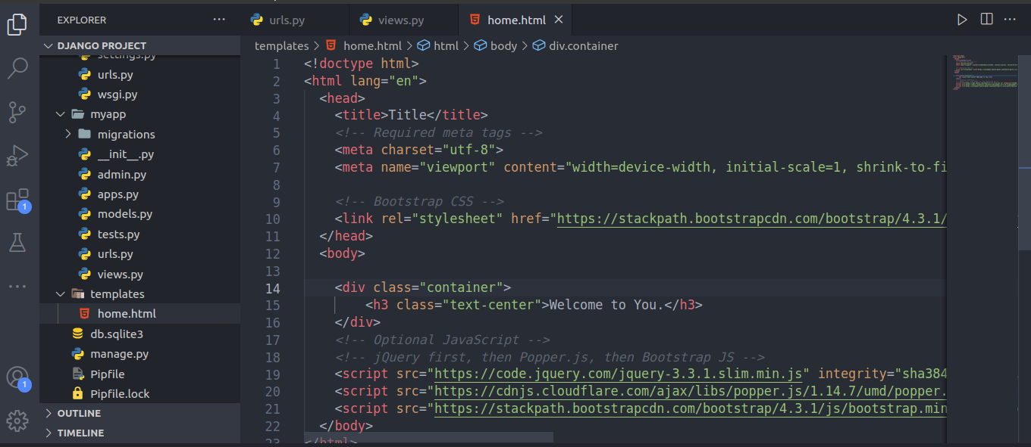
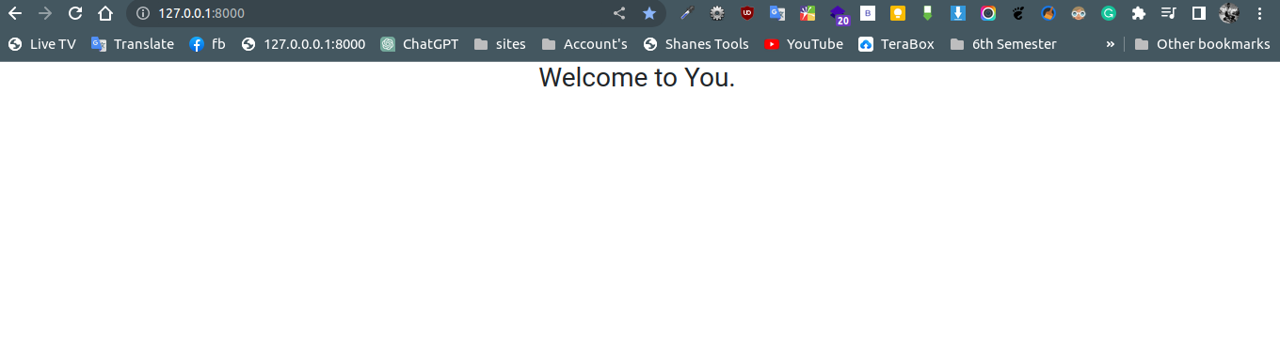
আমরা টেমপ্লাটের মধ্যে যা লিখছি তাই আমরা দেখতে পাচ্ছি। কিন্তু আমরা চাই ড্যনামিক ডাটা পাঠাতে।
যেমন আমর নাম টা পেজে শো করতে চাই যা আমই চাইলে যেকোনো সময় পরিবর্তন করতে পারবো।
আমি। প্রোগ্রামিং এ আমরা যেটা variable দিয়ে করতাম এখানেও ঠিক তাই।
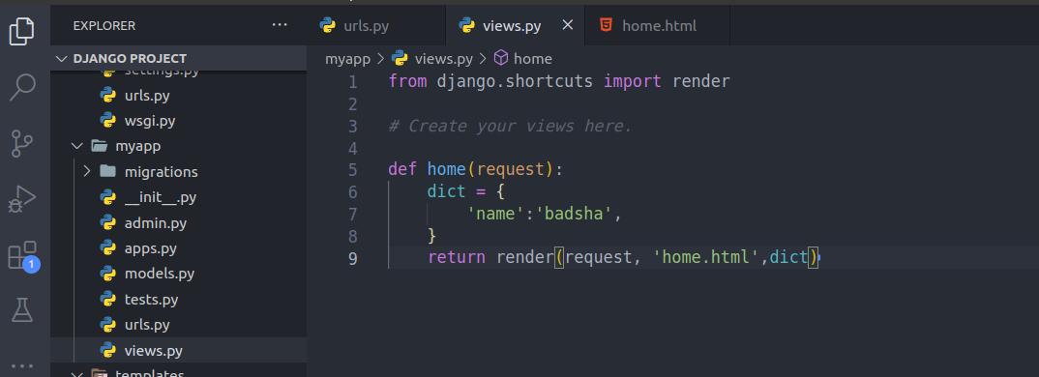
এখানে আমি একটা dictionary এর মধ্যে আমর নাম রাখলাম । এভাবে চাইলে আমি অসংখ্য ভ্যালু আমি এখান থেকে পাঠাতে পারবো ।
এবার দেখবো কিভাবে আমি এই ভ্যালুটাকে আমার html পেজে দাখাবো।

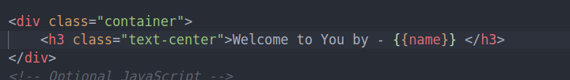
এভাবে আমরা কনো variable এর ভ্যালু দেখাতে চাইলে {{ variablename }} এই syntex এর মাধ্যমে দেখাতে পারি।


স্টেপ 9 Djagno Admin Panel:
Djagno একমাত্র framework যার already একটা Admin Panel বানানো আছে এটা আর কষ্ট করে বানাতে হবে না।
এজন্য প্রথমে আমাদেরকে দুইটা কমান্ড চালাতে হবে।
সবার প্রথম আমরা আমাদের সার্ভার অফ করবো।
তারপর python manage.py makemigrations এই কমান্ড টি চালাবো।
এবং তারপর python manage.py migrate এই কমান্ড টি চালাবো ।
এরপর আমরা আবার আমাদের সার্ভারটি রান করবো।

এখন আমরা যদি এই url ( 127.0.0.1:8000/admin ) এ যাই তাহলে এরকম একটা পেজে দেখতে পারবো ।

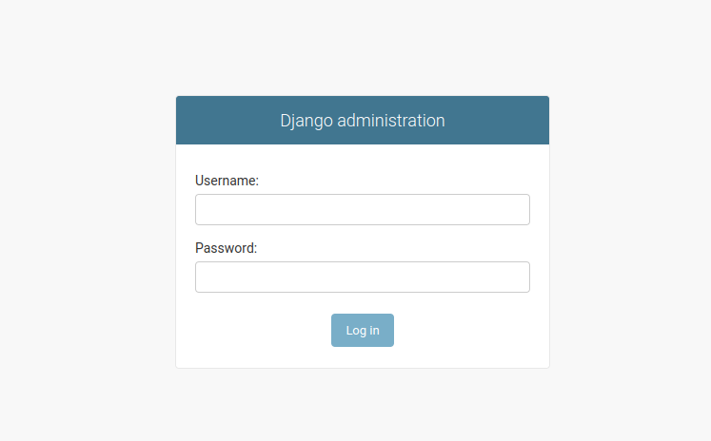
এখন এখানে আমাদের লগইন করতে হবে।
কিন্তু আমরা তো username, password জানি না।
username password এর জন্য আমরা আবার টার্মিনালে যাবো ।
সার্ভার অফ করবো এবং এই python manage.py createsuperuser এই কমান্ড টি চালাবো।
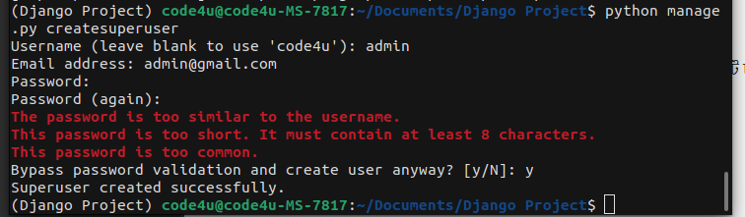
এখানে আমরা username , eamil and password দেবো এবং তারপর আমরা আবার আমাদের সার্ভার রান করবো।
তারপর আমরা আবার এই ( 127.0.0.1:8000/admin ) লিঙ্কে যাবো এবং লগইন করবো ।
লগইন করার পরে আমাদের সামনে এরকম একটা পেজ আসবে।
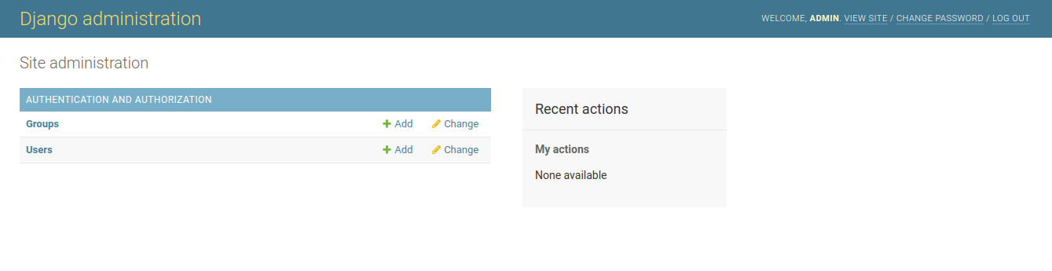

আজ এই পর্যন্তই থাক :) যদি কারো ভালো লাগে তাহলে দ্বিতীয় পাঠ লিখবো।
আমি অভ্র কিবোর্ড দিয়ে লিখছি যার কারণে লেখায় অনেক টাইপিং মিস্টেক আছে।
মোঃ বাদশাহ

